第八课 唯物辩证法的发展观
一【学习目标】
理解发展的实质；
了解事物的发展前途是光明的，道路是曲折的
运用量变和质变的辩证关系及其指导意义
二【考点解析】
1、世界是永恒发展的原理（发展的普遍性原理）：
世界是永恒发展的，发展的实质是事物的 ,是 ________ 。我们要用发展的观点看问题。
2、前进性与曲折性关系（事物发展的总趋势）原理:
事物的发展都是前进性和曲折性的统一，前途是___________，道路是____________。
我们既要对未来充满信心，支持和保护新事物，促使其成长壮大，又要做好充分的思想准备，不断克服前进道路上的各种困难，勇敢地接受挫折与考验。
3、量变和质变的辩证关系及其指导意义：
（1）量变与质变的辩证关系原理：
①事物的发展总是从 开始，量变是质变的
②质变是量变的 ，质变又为新的量变开辟道路，使事物在 的基础上开始新的 。
（2）方法论要求：
①做任何事情要 、 ，积极做好 ，为实现事物的 创造条件。
②在 已经达到一定程度、只有改变事物原有的性质才能向前发展时，要果断地 ， ，实现事物的 和 。
③只有善于抓住 ，才能赢得主动；只有努力赢得优势，才能加快发展。
（3）反对：反对忽视量的积累，急于求成，盲目乱干；反对忽视质的飞跃，条件具备时优柔寡断，畏缩不前。
三【课堂练习】
（一）判断
1、一切事物都是不断变化的，变化就是发展。( )
2、前进性和曲折性是事物发展的两种状态。（ ）
3、量变必然引起质变。（ ）

4、质变就是发展。（ ）

5、事物的发展经过一次量变到质变就完成了。（ ）
6、量变是质变的必要准备，质变是量变的归宿和终结。（ ）
（二）单选
1、发展的实质是( )
A．新事物的产生和旧事物的灭亡 B．新事物和旧事物的融合
C．事物数量的增加和减少 D．事物性质和状态的改变
2．饮茶对健康有益，但茶叶中含有相当量的氟元素，氟元素超过安全量，就会弓{起氟磨牙和氟骨病的产生。这给我们的哲学启示是 ( )
A．要注意量的积累 B．要善于把握事物的本质
C．要坚持一切从实际出发 D．要坚持适度的原则
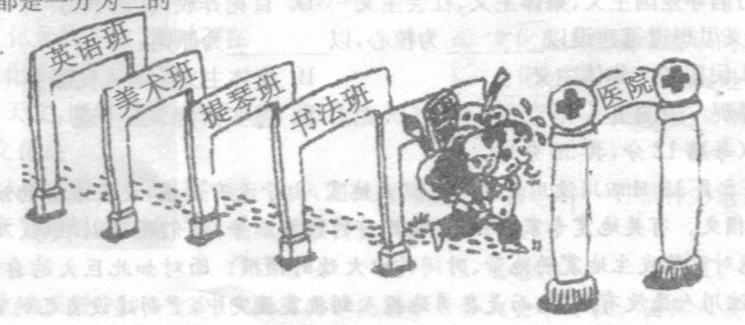
3．右面《过关》这幅漫画主要反映了唯物辩证法的道理是（ ）
A．要一切从实际出发
B．要坚持适度原则
C．要善于抓主要矛盾
D．要坚持发展勇于创新
4．古人云：“勿以善小而不为，勿以恶小而为之。”从哲学上看，这是因为：（ ）
A．量变一定会引起质变
B．量变比质变更重要
C．量变是不可缺少的，质变是可有可无的
D．量变是质变的必要准备，质变是量变的必然结果
5、我国著名的数学家华罗庚说：“科学成就是一点一滴积累起来的。唯有长时间的积累才能由点滴汇成大海。”这段话包括的哲理是 ( )
①没有量变就没有质变
②量变的总和构成事物的质变
③量变是质变的前提和必要准备，质变是量变的必然结果
④量变的过程实质就是质变的过程
A．①② B．①③ C．③④ D．②④
6、下列俗语中，符合量变和质变辩证关系原理的是（ ）
A．天行有常，不为尧存，不为桀亡
B．城门失火，殃及池鱼
C．一趾之疾，丧七尺之躯；蝼蚁之穴，溃千里之堤
D．一把钥匙开一把锁
7、专家告诫：举棋不定、优柔寡断、犹豫不决、瞻前顾后、莫衷一是者不适宜炒股。从哲学上看，这类性格的人（ ）
A．在认识事物时不善于运用联系的观点
B．不懂得任何事情都要从一点一滴做起
C．容易悲观，看不到事物发展的光明前途
D．往往难以抓住时机，实现事物的飞跃和发展
8、一位世界马拉松冠军在谈到夺取冠军的经验时说，自己事先考察了马拉松的全部路线，并把全程分为几段，一段路途的完成就是一个希望的实现。这样，漫长的马拉松全程就变成了实现他的一个个希望的愉快之旅。这个故事启示我们（ ）
A．有了量变就有了质变
B．质变就是发展
C．要积极做好量的积累
D．要抓住时机促成质变
9、“压死骆驼的是加在它背上的最后一根稻草”体现的哲学道理是（ ）
A．量变是一种渐进的不显著的变化
B．质变是一种根本的显著的变化
C．量变是质变的必要准备，质变是量变的必然结果
D．联系具有多样性
（三）简答题：
构建和谐社会必须从每一个人做起，从身边小事做起，逐步培养起自己良好的思想素质和道德修养。只有这样，才能逐步形成良好的社会风气，推动和谐社会的建设。
从量变与质变辩证关系的角度，谈谈构建和谐社会为什么必须从每一个人、从身边小事做起。

